**Полезные советы**

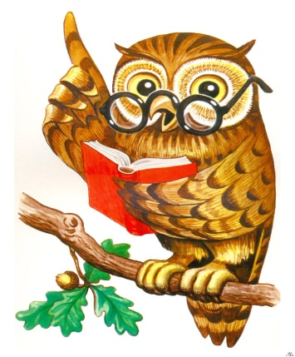**Если у страницы оторвался уголок**

Подклей треугольник белой бумаги, а потом отрежь выступающий край.

**Если обтрепались края странички**

Намажь клеем полоску прозрачной бумаги и положи на стекло клейкой стороной кверху. «Больную» страничку размести так, чтобы её правый край попал на середину смазанной клеем бумаги. Затем сверху на обтрёпанный край положи небольшой кусочек бумаги (под цвет страницы) клеем вниз и загни оставшуюся половину прозрачной бумаги.

**Если порвалась страничка**

Вырежи аккуратно кусочек бумаги, чтобы ширина его была немного больше ширины надрыва, а длина – в два раза больше длины надрыва. Нанеси на него клей и соедини нижнюю половину сначала с одной стороны странички, а потом вторую половину загни и приклей с другой стороны.

**Если страничка оторвана**

Накрой оторванную страницу чистым листом бумаги, оставив только небольшой край в 3-4 мм. Промажь его клеем так, чтобы не задеть текст. Теперь убери листок бумаги, а страницу вклей в книгу. После подклеивания обязательно положи книгу на несколько часов под пресс.

**Если у книжки оторвался переплёт или обложка**

Вырежи полоску из ткани или марли шириной 5-6 см, намажь клеем и положи её так, чтобы внутренний край переплёта и первый листок сошлись. После этого книгу на несколько часов положи под пресс.

**Если оторвался книжный блок**

Проверь сначала, все ли странички на месте, не перепутаны ли они, подровняй их ножницами. Затем возьми нитку и иголку и подшей странички. Не забудь в конце закрепить нитку. Если ты этого не сделаешь, книга распадётся. Не забудь подклеить полоску бумаги в начале и в конце книги. Книга готова. Теперь её нужно просушить и положить под пресс.